^{CU}RR1CI)LD_{M}v_{ITae}
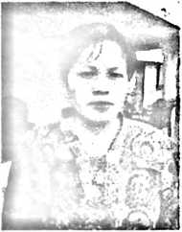
ALFRIDA BONE BAGENDA, Lahir di Tana Toraja, tanggal
22Mei 1974 anak keenam dari delapan bersaudara. Anak dari
P. Ba’ka (Ayah) dan Elisabet Rangang (Ibu). Kemudian
menikah dengan Zakaria Pabunta pada tanggal 12 oktober
1994
Dan pada saat ini berdomisili di Wawondula, desa Lioka
Kec. Towuti, Kab Luwu Timur.
Dan bekerja sebagai Guru PAK di SDN 275 Lioka.
Riwayat pendidikan:
- SD Negeri Leatung, kec. Sangalla, tahun 1987
- SMP Negeri Sangalla, kec. Sangalla, tahun 1990
- PGA K/P Rantepao 1993
- Masuk STAKN pada tahun 2006

